АВТОНОМНАЯ НЕКОМЕРЧЕСКАЯ ОБРАЗОВАТЕЛЬНАЯ ОРГАНИЗАЦИЯ
ПРОФЕССИОНАЛЬНОГО ОБРАЗОВАНИЯ
«КЫЗЫЛСКИЙ ТЕХНИКУМ ЭКОНОМИКИ И ПРАВА
ПОТРЕБИТЕЛЬСКОЙ КООПЕРАЦИИ»

ОТЧЕТ ПО УЧЕБНОЙ ПРАКТИКЕ

Специальность 09.02.07. Информационные системы и программирование

Студента :1 курса, 9251 группы
форма обучения: очная

Монгуш Чингис Мергенович
(ФИО)

Место практики АНОО ПО КТЭиП ПК
(наименование организации)

Срок практики с «19» мая 2026 г. по «28» мая 2026г.

Руководители практики:

от организации ________________ ______________ _______________
должность подпись ФИО

от техникума ________________ ______________ _______________
должность подпись ФИО

Итоговая оценка по практике ________________________________________
(отлично, хорошо, удовлетворительно)

Задание
на учебную практику для специальности
09.02.07 «Информационные системы и программирование»
по ПМ 08 Разработка дизайна веб-приложений (МДК.08.01 Проектирование и разработка интерфейсов пользователя, МДК.08.02 Графический дизайн и мультимедиа)

Студенту: Монгуш Чингис Мергенович Группа 9251
Задание1.Сделать задания учебной практики JavaScript (1-62):
- Понятие сайт, классификацию сайтов, технологии создания сайтов.
- Веб-дизайн, UI, UX , цветовые схемы.
- HTML, основные тэги
- CSS, основные стили, класс, идентификатор.
- Изучить основы языка гипертекстовой разметки и закрепить практические навыки создания сайтов.
- Изучить основы CSS и закрепить практические навыки создания сайтов.

Руководитель практики ______________ /Очур А.С./

Цели и задачи – требования к результатам освоения учебной практики
- комплексное освоение обучающимися вида профессиональной деятельности по ПМ 08 «Разработка дизайна веб-приложений»;
- формирование общих и профессиональных компетенций;
- приобретение опыта практической работы по специальности 09.02.07 Информационные системы и программирование и реализуется в форме практической подготовки.
Задачи производственной практики:
- закрепление полученных теоретических знаний на основе практического участия в собственности;
- приобретение опыта профессиональной деятельности и самостоятельной работы.

Количество часов на освоение программы производственной практики:
В рамках освоения В.ПМ. 08 – 36 ч.

Контроль и оценка учебной практики проводится на основе оценки за проверочную работу обучающегося.
Контроль и оценка производственной практики проводится на основании Дневника, Характеристики с места прохождения практики и Отчёта о прохождении производственной практики.
По итогам прохождения учебной и производственной практик заполняется Аттестационный лист.

Перечень сформированных у обучающихся профессиональных (ПК) и общих (ОК) компетенций

Код компетенции | Основные виды деятельности | Основные показатели результата
ПК 8.1. Разрабатывать дизайн-концепции веб-приложений в соответствии с корпоративным стилем заказчика | Разработка дизайн концепции компании с использованием растровых и векторных редакторов | - разработаны эскизы пользовательского интерфейса с помощью профессионального инструментария; обоснован выбор эскиза для дальнейшей разработки;  - разработана и обоснована схема пользовательского веб-интерфейса;  - во всех элементах приложения учтены требования стандартов к пользовательскому интерфейсу и корпоративный стиль.
ПК 8.2. Формировать требования к дизайну веб-приложений на основе анализа предметной области и целевой аудитории | Разработка дизайн макетов сайтов и мобильных приложений с использованием растровых и векторных редакторов  Создание стилевого оформления сайта с помощью каскадных таблиц стилей | - проанализированы предметная область, государственные стандарты (и/или законодательство региона) и целевая аудитория;  - на основе анализа сформированы и оформлены в стандартном виде ограничения на стиль и содержание веб – приложения;  - сформированы ограничения для мобильных устройств;  - требования сгруппированы и выбрано дизайнерское решение.
ПК 8.3. Осуществлять разработку дизайна веб-приложения с учетом современных тенденций в области веб-разработки. | Компоновка страниц сайта | - разработан и реализован отзывчивый дизайн веб – приложения с использованием специальных графических редакторов, применением относительных размеров, контрольных точек и вложенных объектов;  - макет корректно отображается на различных устройствах;  - заданные элементы интегрированы в дизайн оптимальным образом;  - разработанный дизайн полностью соответствует современным стандартам.

Код компетенции | Формулировка компетенции | Знания, умения
ОК 01 | Выбирать способы решения задач профессиональной деятельности, применительно к различным контекстам | Умения:  - распознавать задачу и/или проблему в профессиональном и/или социальном контексте;  - анализировать задачу и/или проблему и выделять её составные части;  - определять этапы решения задачи;  - выявлять и эффективно искать информацию, необходимую для решения задачи и/или проблемы;  - составить план действия;  - определить необходимые ресурсы;  - владеть актуальными методами работы в профессиональной и смежных сферах; реализовать составленный план;  - оценивать результат и последствия своих действий (самостоятельно или с помощью наставника)  Знания:  - основные источники информации и ресурсы для решения задач и проблем в профессиональном и/или социальном контексте;  - алгоритмы выполнения работ в профессиональной и смежных областях;  - методы работы в профессиональной и смежных сферах;  - структуру плана для решения задач;  - порядок оценки результатов решения задач профессиональной деятельности
ОК 02 | Использовать современные средства поиска, анализа и интерпретации информации, и информационные технологии для выполнения задач профессиональной деятельности | Умения:  - Определять задачи для поиска информации;  - Определять необходимые источники информации, включая электронные ресурсы, медиа ресурсы, Интернет-ресурсы, периодические издания по специальности для решения профессиональных задач;  - планировать процесс поиска;  - структурировать получаемую информацию; выделять наиболее значимое в перечне информации;  - оценивать практическую значимость результатов поиска;  - оформлять результаты поиска  Знания:  - номенклатура информационных источников, применяемых в профессиональной деятельности;  - приемы структурирования информации;  - Формат оформления результатов поиска информации траектории профессионального развития и самообразования
ОК 03 | Планировать и реализовывать собственное профессиональное и личностное развитие, предпринимательскую деятельность в профессиональной сфере, использовать знания по финансовой грамотности в различных жизненных ситуациях. | Умения:  - демонстрация ответственности за принятые решения;  - обоснованность самоанализа и коррекция результатов собственной работы;  - определять актуальность нормативно- правовой документации в профессиональной деятельности;  - применять современную научную профессиональную терминологию.  Знания:  - содержание актуальной нормативно- правовой документации;  - современная научная и профессиональная терминология;  - возможные траектории профессионального развития и самообразования
ОК 04 | Эффективно взаимодействовать и работать в коллективе и команде | Умения:  - организовывать работу коллектива и команды;  - взаимодействовать с коллегами, руководством, клиентами в ходе профессиональной деятельности  Знания:  - психологические основы деятельности коллектива, психологические особенности личности;  - основы проектной деятельности
ОК 05 | Осуществлять устную и письменную коммуникацию на государственном языке Российской Федерации с учетом особенностей социального и культурного контекста | Умения:  - грамотно излагать свои мысли и оформлять документы по профессиональной тематике на государственном языке, проявлять толерантность в рабочем коллективе  Знания:  - особенности социального и культурного контекста;  - правила оформления документов и построения устных сообщений.

ОК 06 | Проявлять гражданско- патриотическую позицию, демонстрировать осознанное поведение на основе традиционных общечеловеческих ценностей, в том числе с учетом гармонизации межнациональных и межрелигиозных отношений, применять стандарты антикоррупционного поведения | Умения:  - описывать значимость своей специальности  - соблюдение норм поведения во время прохождения производственной практики  Знания:  - сущность гражданско- патриотической позиции, общечеловеческих ценностей;  - значимость профессиональной деятельности по специальности
ОК 07 | Содействовать сохранению окружающей среды, ресурсосбережению, применять знания об изменении климата, принципы бережливого производства, эффективно  действовать в чрезвучайных ситуациях | Умения:  - соблюдать нормы экологической безопасности; определять направления ресурсосбережения в рамках профессиональной деятельности по специальности  - эффективное выполнение правил ТБ во время учебных занятий, при прохождении производственной практики;  Знания:  - правила экологической безопасности при ведении профессиональной деятельности;  - основные ресурсы, задействованные в профессиональной деятельности;  - пути обеспечения ресурсосбережения
ОК 08 | Использовать средства физической культуры для сохранения и укрепления здоровья в процессе профессиональной деятельности и поддержания необходимого уровня физической подготовленности | Умения:  - использовать физкультурно- оздоровительную деятельность для укрепления здоровья достижения жизненных и профессиональных целей;  - применять рациональные приемы двигательных функций в профессиональной деятельности;  - пользоваться средствами профилактики перенапряжения характерными для данной специальности  Знания:  - роль физической культуры в общекультурном, профессиональном и социальном развитии человека;  - основы здорового образа жизни; условия профессиональной деятельности и зоны риска физического здоровья для специальности; средства профилактики перенапряжения
ОК 09 | Пользоваться профессиональной документацией на государственном и иностранном языках | Умения:  - понимать общий смысл четко произнесенных высказываний на известные темы (профессиональные и бытовые), понимать тексты на базовые профессиональные темы;  - участвовать в диалогах на знакомые общие и профессиональные темы;  - строить простые высказывания о себе и о своей профессиональной деятельности;  - кратко обосновывать и объяснить свои действия (текущие и планируемые);  - писать простые связные сообщения на знакомые или интересующие профессиональные темы  Знания:  - правила построения простых и сложных предложений на профессиональные темы;  - основные общеупотребительные глаголы (бытовая и профессиональная лексика);  - лексический минимум, относящийся к описанию предметов, средств и процессов профессиональной деятельности; особенности произношения; правила чтения текстов профессиональной направленности

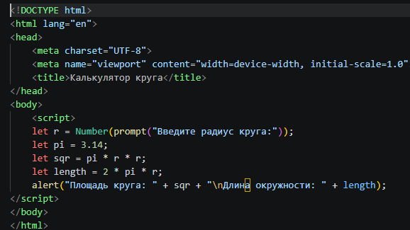
Задание 1-16 Начало
#1.3
1. Ввод данных
Пользователь вводит радиус круга — в исходном коде через prompt(), в улучшенных вариантах ещё и через HTML‑поле ввода.
2. Проверка ввода
Программа проверяет, что:

введено число (а не текст);
значение положительное (радиус не может быть ≤ 0).
3. Расчёты
Используются две математические формулы:
Площадь круга: S=πr
2
Длина окружности: C=2πr
Где:
r — введённый радиус;
π — число пи: в исходном коде задано как 3,14, в улучшенных версиях берётся точнее — через Math.PI (≈ 3,1415926535…).
4. Форматирование результатов
Результаты округляются до 2 знаков после запятой с помощью метода toFixed(2) — чтобы не выводить слишком много цифр.
5. Вывод итогов
Данные показываются пользователю:
в исходном варианте — через alert() с переносами строк (\n);
в улучшенных интерфейсах — в специальном блоке на странице (например, <div id="result">).
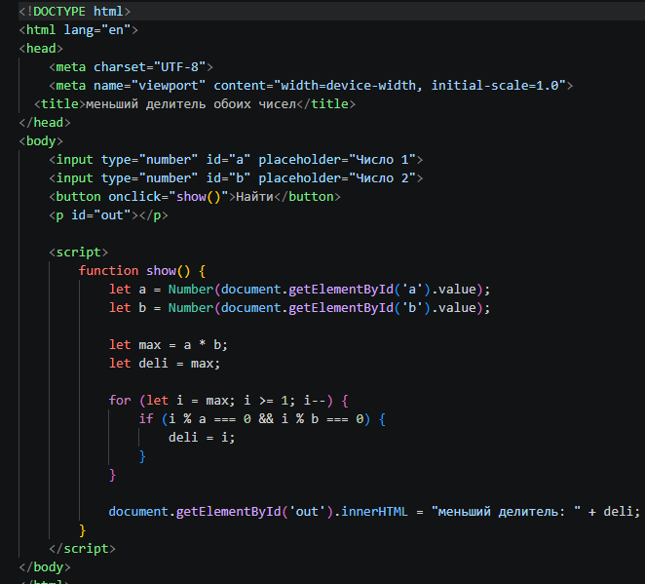
#2.6
Основные части кода
HTML‑интерфейс
два поля ввода (<input>) для чисел;
кнопка «Найти НОД» с вызовом функции show();
параграф (<p id="out">) для вывода результата.
Функция gcd(x, y) — реализует алгоритм Евклида:
берёт модули чисел (Math.abs), чтобы работать с отрицательными значениями;
в цикле while (y !== 0):
сохраняет текущее значение y во временной переменной temp;
вычисляет остаток от деления: y = x % y;
присваивает x предыдущее значение y (x = temp);
когда y становится 0, x содержит НОД — функция возвращает это значение.
Функция show() — управляет взаимодействием:
получает значения из полей ввода и преобразует их в числа;
проверяет корректность ввода: числа должны быть положительными и не NaN;
при ошибке выводит сообщение в <p id="out">;
если ввод корректен, вызывает gcd(a, b) для расчёта НОД;
отображает результат в <p id="out">.
Как работает алгоритм Евклида (на примере чисел 48 и 18)
Начальные значения: x = 48, y = 18.
Шаг 1: 48 % 18 = 12 → новые значения: x = 18, y = 12.
Шаг 2: 18 % 12 = 6 → новые значения: x = 12, y = 6.
Шаг 3: 12 % 6 = 0 → новые значения: x = 6, y = 0.
Цикл завершается (y === 0), функция возвращает x = 6 — это НОД.

#3
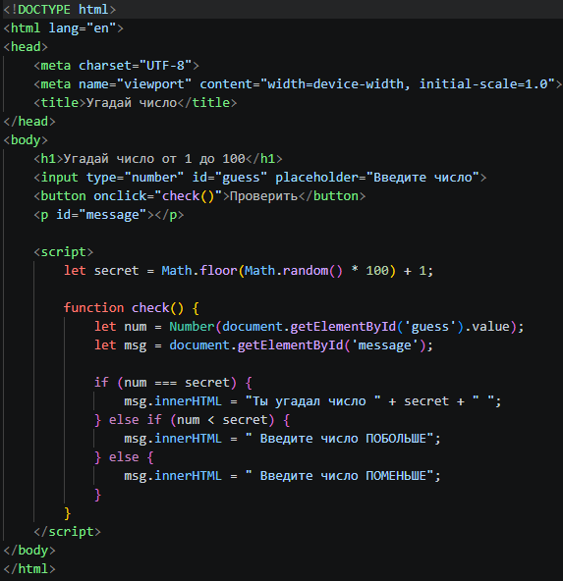
HTML‑интерфейс:
заголовок с условием игры (<h1>): угадать число от 1 до 100;
поле ввода (<input>) для предположения игрока;
кнопка «Проверить» с вызовом функции check();
параграф (<p id="message">) для вывода подсказок и результата.
JavaScript‑логика:
при загрузке страницы генерируется случайное число от 1 до 100:
javascript
let secret = Math.floor(Math.random() * 100) + 1;
Math.random() даёт случайное число от 0 (включительно) до 1 (не включительно);
умножение на 100 даёт диапазон от 0 до 99,999…;
Math.floor() округляет вниз — получается целое число от 0 до 99;
прибавление 1 сдвигает диапазон на 1–100.
функция check() запускается по нажатию кнопки и выполняет следующие шаги:
Пошаговый алгоритм работы функции check()
Считывает введённое пользователем число и преобразует его в числовой тип:
javascript
let num = Number(document.getElementById('guess').value);
Получает элемент страницы для вывода сообщений:
javascript
let msg = document.getElementById('message');
Сравнивает введённое число (num) с загаданным (secret) и выводит соответствующую подсказку:
если num === secret → «Ты угадал число [secret]!»;
если num < secret → «Введите число ПОБОЛЬШЕ»;
если num > secret → «Введите число ПОМЕНЬШЕ».

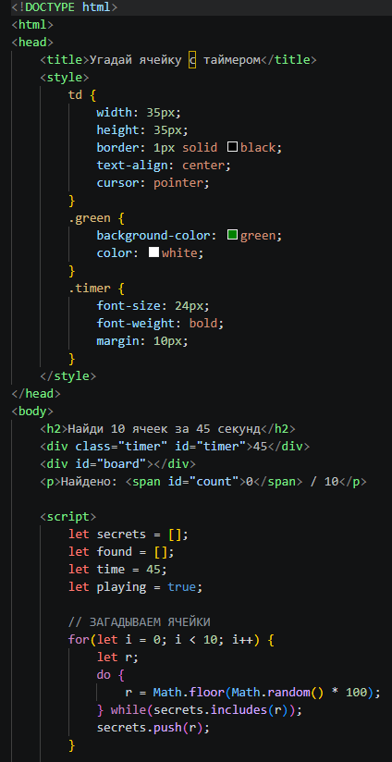
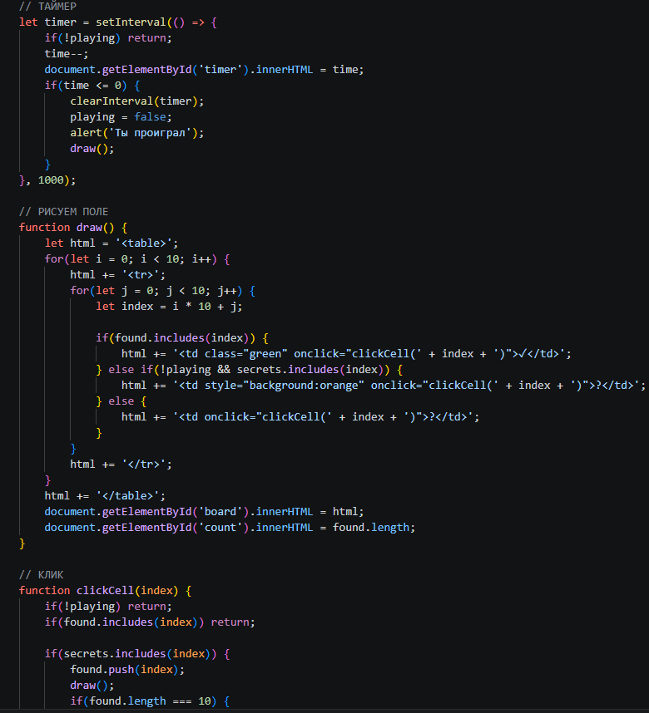

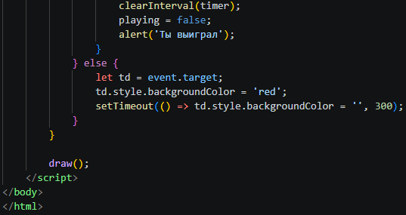

#4.1-4.2

1. Структура страницы
HTML задаёт базовый интерфейс:
заголовок с задачей («Найди 10 ячеек за 45 секунд»);
таймер (<div class="timer" id="timer">45</div>);
игровое поле (пустое <div id="board"></div>, заполняется скриптом);
счётчик найденных ячеек (<span id="count">0</span> / 10).
2. Инициализация игры (JavaScript)
При загрузке страницы выполняются начальные настройки:
secrets — массив из 10 случайных уникальных номеров ячеек (от 0 до 99), которые нужно найти;
found — массив номеров уже найденных ячеек (изначально пустой);
time = 45 — отсчёт времени в секундах;
playing = true — флаг, показывающий, идёт ли игра.
3. Таймер Запускается setInterval с интервалом 1 секунда:
каждую секунду значение time уменьшается на 1;
таймер на экране обновляется;
если time ≤ 0, игра останавливается (clearInterval), playing = false, выводится сообщение «Ты проиграл», и все загаданные ячейки показываются оранжевым.
4. Отрисовка игрового поля (draw())
Функция создаёт HTML‑таблицу 10 × 10 (100 ячеек):
каждая ячейка имеет номер от 0 до 99 (index = i * 10 + j);
если ячейка найдена (found.includes(index)), она зелёная с галочкой (✓);
если игра окончена и ячейка была загадана, но не найдена, она оранжевая с вопросиком (?); остальные ячейки — обычные с вопросиком (?).
5. Обработка кликов (clickCell(index))
Когда пользователь кликает на ячейку:
если игра уже окончена или ячейка уже найдена — ничего не происходит; если номер ячейки есть в secrets, она добавляется в found, поле перерисовывается, счётчик увеличивается; если найдены все 10 ячеек, игра завершается с сообщением «Ты выиграл»;
если клик был по «неправильной» ячейке, она кратковременно подсвечивается красным (на 300 мс).
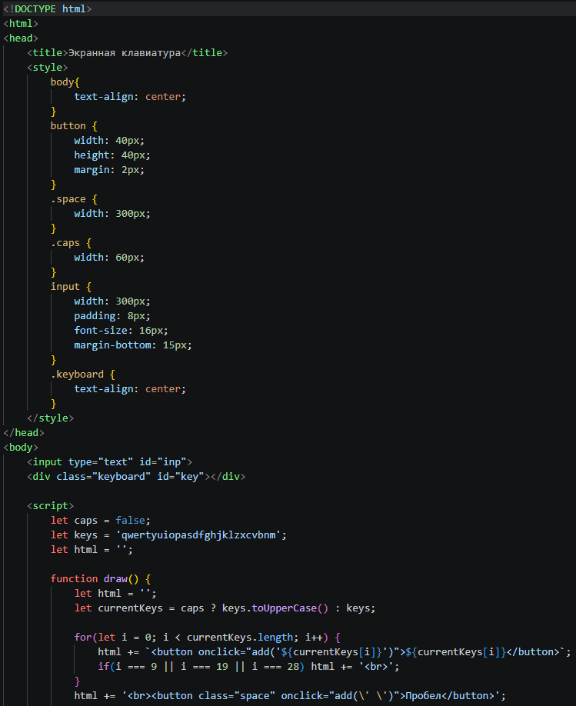
#5.2

Структура страницы (HTML)
<input type="text" id="inp"> — поле для ввода текста, куда попадают символы с виртуальной клавиатуры.
<div class="keyboard" id="key"></div> — контейнер, в который JavaScript динамически добавляет кнопки клавиатуры.
Стили (CSS)
CSS задаёт внешний вид элементов:

центрирование содержимого страницы (text-align: center);
размеры кнопок клавиатуры (width: 40px; height: 40px);
особые размеры для пробела (width: 300px) и Caps Lock (width: 60px);
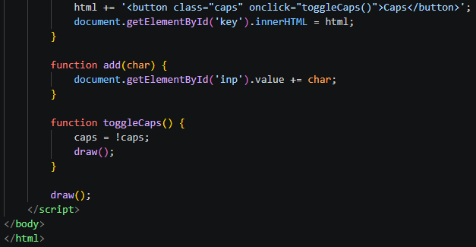
стили для поля ввода (width: 300px, отступы, размер шрифта).
Логика работы (JavaScript)
Переменные
caps — флаг состояния Caps Lock (false изначально, то есть строчные буквы);
keys — строка с буквами алфавита в нижнем регистре;
html — переменная для хранения HTML‑кода кнопок клавиатуры.
Функции
draw() — формирует и отображает клавиатуру:
выбирает регистр букв: если caps == true, использует keys.toUpperCase(), иначе — keys;
в цикле перебирает буквы и создаёт для каждой кнопку <button> с обработчиком onclick="add('${currentKeys[i]}')";
добавляет переносы строк (<br>) после 10‑й, 20‑й и 29‑й кнопки, чтобы сформировать 3 ряда букв;
добавляет кнопку пробела и кнопку Caps Lock;
обновляет содержимое контейнера #key сгенерированным HTML.
add(char) — добавляет символ в поле ввода:
получает элемент поля ввода по id="inp";
добавляет переданный символ (char) в конец текущего значения поля (value += char).
toggleCaps() — переключает режим Caps Lock:
инвертирует значение флага caps (caps = !caps);
вызывает draw(), чтобы перерисовать клавиатуру с новым регистром букв.
Последовательность работы
При загрузке страницы вызывается draw(). Создаётся клавиатура с строчными буквами.
Пользователь нажимает кнопку на виртуальной клавиатуре:
срабатывает add(char), символ добавляется в поле ввода;
или нажимает Caps, тогда toggleCaps() меняет регистр и перерисовывает клавиатуру.
При повторном нажатии Caps режим сбрасывается, клавиатура снова показывает строчные буквы.

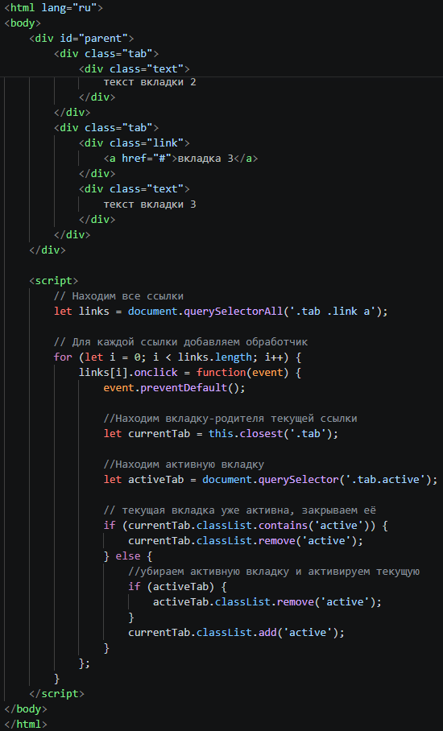
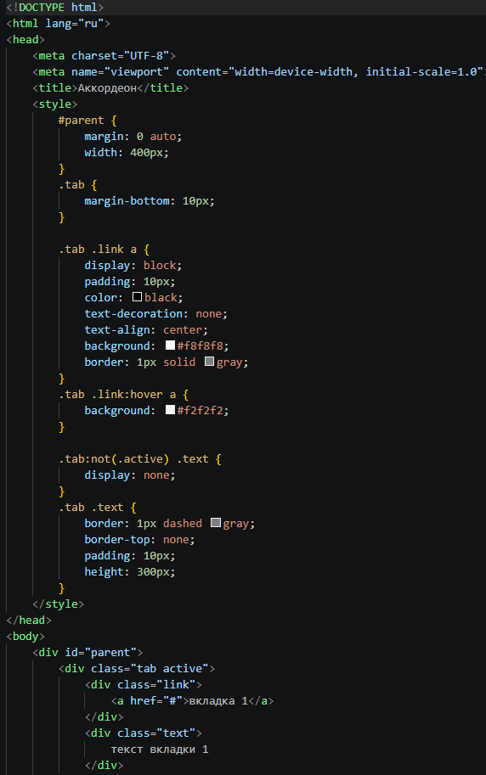
#14
1. HTML‑структура
Создан блок‑аккордеон (#parent) шириной 400 px. Внутри — три вкладки‑контейнера с классом .tab. Первая вкладка изначально активна (class="tab active").
Каждая вкладка состоит из:
заголовка‑ссылки (.link a) — видимая часть, на которую кликают;
содержимого (.text) — текст, который показывается/скрывается.
2. CSS‑стили
Ключевые правила:
.tab .link a — стилизация ссылок‑заголовков: фон, отступы, рамка, выравнивание текста;
.tab .link:hover a — изменение фона при наведении курсора;
.tab:not(.active) .text — скрытие содержимого неактивных вкладок через display: none;
.tab .text — стили для содержимого: рамка, отступы, фиксированная высота 300 px.
Таким образом, CSS задаёт внешний вид и базовое поведение: по умолчанию видно только содержимое активной вкладки.
3. JavaScript‑логика
Скрипт реализует переключение вкладок:
Поиск элементов: document.querySelectorAll('.tab .link a') находит все ссылки‑заголовки.
Навес обработчиков: для каждой ссылки назначается функция на событие onclick.
Предотвращение перехода: event.preventDefault() блокирует стандартное действие ссылки (переход по #).
Определение текущей вкладки: this.closest('.tab') находит контейнер‑.tab, к которому принадлежит кликнутая ссылка.
Поиск активной вкладки: document.querySelector('.tab.active') ищет вкладку с классом active.
Логика переключения:
Если текущая вкладка уже активна (contains('active')), её закрывают — удаляют класс active. Содержимое скрывается через CSS.
Иначе:
если есть другая активная вкладка, её деактивируют — убирают класс active;
текущую вкладку активируют — добавляют класс active. Её содержимое становится видимым.
#52-62 Календарь
1. Структура (HTML)

Создаётся каркас календаря:

контейнер #calendar;
блок .info для отображения месяца и года (например, «Январь 2020»);
таблица с заголовками дней недели (пн–вс);
тело таблицы <tbody class="body"> — сюда динамически подгружаются дни месяца;
навигационные стрелки «←» и «→» в блоке .nav.
2. Стили (CSS)

Задаются визуальные параметры:

выравнивание по центру;
отступы и границы для ячеек таблицы;
стили для ссылок (стрелок навигации): цвет, размер шрифта, эффект при наведении;
выделение текущего дня (класс .active).
3. Логика (JavaScript)

Инициализация:

фиксируются текущая дата, год и месяц;
задаётся массив названий месяцев (monthNames).
Ключевые функции:

updateInfo(year, month) — обновляет заголовок календаря, показывая текущий месяц и год.
range(count) — создаёт массив чисел от 1 до указанного количества (дни месяца).
getLastDay(year, month) — определяет последний день месяца (например, 31 для января).
getFirstWeekDay(year, month) и getLastWeekDay(year, month) — возвращают день недели для первого и последнего дня месяца (0 — воскресенье, 6 — суббота).
normalize(arr, left, right) — добавляет пустые элементы в начало и конец массива, чтобы выровнять дни по сетке календаря.
chunk(arr, n) — разбивает массив на подмассивы заданной длины (в данном случае — на недели по 7 дней).
createTable(parent, arr) — формирует HTML‑таблицу из двумерного массива (каждая строка — неделя, каждая ячейка — день).
draw(body, year, month) — главный метод: собирает все данные (дни, отступы), формирует сетку календаря и обновляет заголовок.
вспомогательные функции для расчёта года и месяца при навигации: getNextYear(), getNextMonth(), getPrevYear(), getPrevMonth().
4. Взаимодействие

Стрелка «←» (предыдущий месяц): при клике вызывается обработчик, который:
вычисляет предыдущий месяц и год (с учётом перехода через январь);
обновляет переменные month и year;
перерисовывает календарь через draw().
Стрелка «→» (следующий месяц): аналогично, но для следующего месяца.
e.preventDefault() отменяет стандартное действие ссылки (переход по #).
5. Запуск

При загрузке страницы автоматически вызывается
#37-40Слайдеры
HTML‑структура
В разметке создаётся контейнер слайдера (<div id="slider">) с тремя изображениями внутри. Каждое имеет атрибут src (путь к картинке) и alt (альтернативный текст):

html
<div id="slider">
<img src="1.png" alt="Картинка 1">
<img src="2.png" alt="Картинка 2">
<img src="3.png" alt="Картинка 3">
</div>
CSS‑стили
Стили задают внешний вид и базовое поведение:

#slider — контейнер фиксированного размера (
400
×
300
400×300 px), с рамкой и скруглёнными углами; overflow: hidden скрывает всё, что выходит за границы (чтобы не было «лишних» картинок при смене);
#slider img — все изображения растягиваются на весь контейнер (width: 100%; height: 100%), обрезаются без искажения пропорций (object-fit: cover), и изначально скрыты (display: none).
JavaScript‑логика
Инициализация:

const slider = document.getElementById('slider') — получает контейнер слайдера;
const images = slider.querySelectorAll('img') — получает коллекцию всех изображений внутри контейнера;
let currentIndex = 0 — задаёт индекс текущего активного изображения (начинаем с первой картинки).
Функция showCurrentImage() — отвечает за показ одного изображения:

сначала скрывает все картинки (forEach и style.display = 'none');
затем показывает ту, что соответствует currentIndex (style.display = 'block').
Функция nextImage() — переключает на следующее изображение:

увеличивает currentIndex на
1
1;
если индекс стал больше или равен количеству картинок (images.length), сбрасывает его в
0
0 — так обеспечивается циклическая прокрутка (после последней картинки снова идёт первая);
вызывает showCurrentImage(), чтобы отобразить новую картинку.
Запуск:
сразу после загрузки страницы вызывается showCurrentImage() — показывается первая картинка;
запускается таймер setInterval(nextImage, 1000) — каждые
1000
1000 мс (т. е. каждую секунду) вызывается функция nextImage(), и слайдер переключается на следующее изображение.
#41-46 Крестики и нолики
1. Структура HTML
Страница содержит:
заголовок <h1> — «Крестики‑нолики»;
таблицу <table id="field"> — игровое поле
3×3
3×3 (9 ячеек);
<div id="status"> — отображает текущий ход или результат игры.
2. Стили CSS
Задают внешний вид:
таблица центрирована с отступом
20
20 px;
ячейки размером
50×50
50×50 px, с рамкой, жирным крупным шрифтом и курсором‑указателем;
строка статуса центрирована, выделена жирным.
3. Логика JavaScript
Инициализация
В начале скрипта:
cells — коллекция всех ячеек таблицы;
status — элемент для отображения статуса игры;
currentPlayer = 'X' — первый ходит «X»;
gameActive = true — игра активна;
board — массив из
9
9 пустых строк, хранит состояние поля (какая ячейка кем занята).
Ключевые функции
1. checkWin() — проверяет, есть ли победитель:
содержит массив winConditions с
8
8 выигрышными комбинациями (3 горизонтальные, 3 вертикальные, 2 диагональные);
перебирает комбинации, сравнивает значения в трёх ячейках;
если все три ячейки заполнены одним символом (X или O) — возвращает этот символ (победитель);
иначе возвращает null.
2. checkDraw() — проверяет ничью:

возвращает true, если все ячейки заполнены (!board.includes('')) и нет победителя (!checkWin());
в противном случае — false.
3. handleCellClick(index) — обработчик клика по ячейке:

проверяет, активна ли игра и свободна ли ячейка;
записывает символ текущего игрока (X/O) в массив board и отображает его в ячейке;
вызывает checkWin() — если есть победитель, обновляет статус и останавливает игру;
вызывает checkDraw() — если ничья, обновляет статус и останавливает игру;
если игра продолжается, меняет текущего игрока (X ↔ O) и обновляет статус хода.
Обработчики событий
cells.forEach(...) — для каждой ячейки таблицы добавляет обработчик клика;
при клике вызывается

№47-51 Игра смена цветов
1. Структура и стили (HTML + CSS)

Создаётся веб‑страница с заголовком «Игра смены цветов».
На странице размещаются: счётчик ходов (<div id="moves">), строка статуса (<div id="status">) и таблица (<table id="field">) — игровое поле.
С помощью CSS задаются:
размеры и границы ячеек (50×50 px);
стили для трёх цветов (red, green, blue);
визуальные эффекты (курсор‑указатель, выравнивание текста).
2. Настройка игры (JavaScript)

Определяются параметры: размер поля (3×3), список цветов, счётчик ходов (изначально 0).
Получаются ссылки на HTML‑элементы (table, status, movesDisplay) для управления ими через скрипт.
3. Вспомогательные функции

getRandomElement(array) — выбирает случайный цвет для начальной расстановки.
getNextElement(array, currentElement) — определяет следующий цвет в циклической последовательности (красный → зелёный → синий → красный и т. д.).
checkWin() — проверяет, все ли ячейки сейчас одного цвета (условие победы).
updateMoveCount() — обновляет отображение числа сделанных ходов.
4. Создание игрового поля (createTable)

Таблица очищается (на случай перезапуска игры).
В цикле создаются строки и ячейки:
каждой ячейке присваивается случайный начальный цвет из списка;
на каждую ячейку навешивается обработчик клика.
5. Логика хода (обработчик клика)

При нажатии на ячейку:

Увеличивается счётчик ходов и обновляется его отображение.
Определяется текущий цвет ячейки.
Находится следующий цвет по кругу.
Класс текущего цвета удаляется, добавляется класс следующего цвета — ячейка меняет цвет.
Вызывается checkWin(), чтобы проверить, достигнута ли победа.
6. Проверка победы

Функция checkWin() сравнивает цвет первой ячейки со всеми остальными.
Если все ячейки совпадают по цвету, в строке статуса появляется сообщение «ПОБЕДА! Все ячейки одного цвета!» (зелёный текст).

АВТОНОМНАЯ НЕКОМЕРЧЕСКАЯ ОБРАЗОВАТЕЛЬНАЯ ОРГАНИЗАЦИЯ
ПРОФЕССИОНАЛЬНОГО ОБРАЗОВАНИЯ
«КЫЗЫЛСКИЙ ТЕХНИКУМ ЭКОНОМИКИ И ПРАВА
ПОТРЕБИТЕЛЬСКОЙ КООПЕРАЦИИ»

ДНЕВНИК
учета производственных работ
при прохождении учебной практики

Код, специальность 09.02.07. Информационные системы и программирование

Студента 1 курса, 9251 группы
форма обучения очная

Монгуш Чингис Мергенович
(фамилия, имя, отчество)

Место практики АНОО ПО КТЭиП ПК
(наименование организации)

Срок практики с «1» Июня 2026г. по «6» Июня 2026г.

Кызыл, 2026г.
ДНЕВНИК

Дни недели | Дата | Краткое содержание выполненных работ | Замечания и подпись руководителя практики от предприятия
1 | 2 | 3 | 4
Понедельник | 1.06.2026
Вторник | 2.06.2026
Среда | 3.06.2026
Четверг | 4.06.2026
Пятница | 5.06.2026
Суббота | 6.06.2026
Содержание объемов выполненных работ подтверждаю
Руководитель практики от предприятия: ____________/ ______________/
(подпись) (Ф.И.О.)
ХАРАКТЕРИСТИКА

на студента АНОО ПО КТЭИП ПК Оюн Алекс Александрович
(фамилия, и. о.)
группы 9251

Специальности 09.02.07. Информационные системы и программирование

проходившего с «1» Июня 2026 г. по «6» Июня 2026г.
производственную практику по профилю специальности 09.02.07 «Информационные системы и программирование», по ПМ 08 Разработка дизайна веб-приложений (МДК.08.01 Проектирование и разработка интерфейсов пользователя, МДК.08.02 Графический дизайн и мультимедиа) на базе:
(АНОО ПО КТЭиП ПК)
(наименование организации)

Показатели выполнения производственных заданий:

Уровень теоретической подготовки ___________________________________
___________________________________________________________________
Освоенные виды работ, качество, самостоятельность, интерес, инициатива
_________________________________________________________________________________________________________________________________________________________________________________________________________
Трудовая дисциплина и соблюдение техники безопасности ________________
______________________________________________________________________________________________________________________________________
Особые замечания и предложения руководителя практики
______________________________________________________________________________________________________________________________________

Оценка практики__________________________________________
(отлично, хорошо, удовлетворительно)
Дата «6»_Июня_ 2026

Руководитель практики от организации __________ _________ __________ (должность) (подпись) (ФИО)М.П.

АТТЕСТАЦИОННЫЙ ЛИСТ
профессиональной деятельности студента во время
производственной практики
________________________Монгуш Чингис Мергенович ____________________
ФИО

обучающийся на 2 курсе по специальности 09.02.07 Информационные системы и программирование прошёл производственную преддипломную практику по следующим профессиональному модулю В.ПМ 08 Разработка дизайна веб-приложений 72ч с «1» Июня 2026г. по «06» июня 2026г.

в организации АНОО ПО КТЭиП ПК
(наименование организации

66700, Г.Кызыл Щетинкина-Кравченко Д.41
(юридический адрес организации)

Виды работ, выполненные студентом во время практики | Объемы работ | Качество выполнения работ в соответствии с технологией и (или) требованиями организации, в которой проходила практика  (освоен/не освоен)
В.МДК08.01 Проектирование и разработка интерфейсов пользователя | 36ч | освоен
В.МДК.08.02 Графический дизайн и мультимедиа | 36ч | освоен
Всего | 72ч | освоен

Руководитель практики от организации
___________________________________________ ______________/_______________ (должность) (Подпись) (Фамилия И.О.)
МП

За время прохождения практики студент в соответствии с индивидуальным заданием и программой практики показал следующие результаты:
5 – компетенция сформирована в максимальной степени
4 – компетенция сформирована хорошо
3 – компетенция сформирована на среднем уровне
2 – компетенция сформирована слабо
1 – компетенция не сформирована
Наименование компетенции | Уровень усвоения компетенции в баллах
 | 1 | 2 | 3 | 4 | 5
ОК 01. Выбирать способы решения задач профессиональной деятельности, применительно к различным контекстам. |  |  |  |  | ✓
ОК 02. Использовать современные средства поиска, анализа и интерпретации информации и информационные технологии для выполнения задач профессиональной деятельности; |  |  |  |  | ✓
ОК 03. Планировать и реализовывать собственное профессиональное и личностное развитие, предпринимательскую деятельность в профессиональной сфере, использовать знания по правовой и финансовой грамотности в различных жизненных ситуациях; |  |  |  | ✓
ОК 04. Эффективно взаимодействовать и работать в коллективе и команде; |  |  |  | ✓
ОК 05. Осуществлять устную и письменную коммуникацию на государственном языке Российской Федерации с учетом особенностей социального и культурного контекста; |  |  |  | ✓
ОК 06. Проявлять гражданско-патриотическую позицию, демонстрировать осознанное поведение на основе традиционных российских духовно-нравственных ценностей, в том числе с учетом гармонизации межнациональных и межрелигиозных отношений, применять стандарты антикоррупционного поведения; |  |  |  |  | ✓
ОК 07. Содействовать сохранению окружающей среды, ресурсосбережению, применять знания об изменении климата, принципы бережливого производства, эффективно действовать в чрезвычайных ситуациях; |  |  |  |  | ✓
ОК 08. Использовать средства физической культуры для сохранения и укрепления здоровья в процессе профессиональной деятельности и поддержания необходимого уровня физической подготовленности;. |  |  |  |  | ✓
ОК 09. Пользоваться профессиональной документацией на государственном и иностранном языках. |  |  |  | ✓

Все компетенции, предусмотренные программой практики
Освоены | ✓ | освоены частично |  | не освоены

Дата «06»_Июня_2026 года Руководитель практики от организации
___________________________________________ ______________/_______________
(должность) (Подпись) (Фамилия И.О.)МП
В ходе производственной практики освоены профессиональные компетенции

1 балл – Студент не справляется с решением/выполнением типовых профессиональных задач, не проявляет ни один из навыков, входящих в компетенцию;
2 балла – Студент не справляется с решением/выполнением типовых профессиональных задач, проявляет отдельные навыки, входящие в компетенцию;
3 балла – Студент решает/выполняет при консультационной поддержке преподавателя (наставника);
4 балла – Студент самостоятельно выполняет/решает типовые профессиональные задачи. Для решения нестандартных задач требуется консультационная поддержка преподавателя (наставника);
5 баллов – Все профессиональные (типовые и нестандартные) профессиональные задачи студент
решает/выполняет самостоятельно

Наименование компетенции | Уровень усвоения компетенции в баллах
 | 1 | 2 | 3 | 4 | 5
ПК 8.1 Разрабатывать дизайн-концепции веб-приложений в соответствии с корпоративным стилем заказчика. |  |  |  |  | ✓
ПК 8.2 Формировать требования к дизайну веб-приложений на основе анализа предметной области и целевой аудитории. |  |  |  | ✓
ПК 8.3 Осуществлять разработку дизайна веб-приложения с учетом современных тенденций в области веб-разработки |  |  |  | ✓

Заключение: считаю возможным оценить результат выполнения заданий в ходе производственной практики на оценку ____________________
(оценка прописью)

Дата «06»_Июня_2026 года Руководитель практики от организации

_____________________________________ ______________/_______________
(должность) (Подпись) (Фамилия И.О.)
МП

Итоговая оценка защиты отчета по практике _____________________________________

Дата «06»_Июня_2026года Председатель аттестационной комиссии
______________/_______________(Подпись) (Фамилия И.О.)

